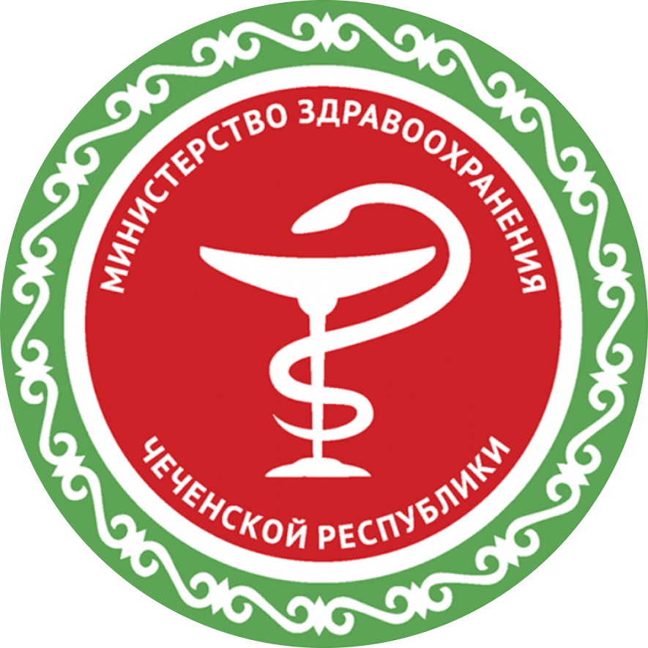



**ПРОФИЛАКТИКАЗАБОЛЕВАНИЙ ОРГАНОВ ДЫХАНИЯ**

**РЕСПУБЛИКАНСКИЙ ЦЕНТР ОБЩЕСТВЕННОГО ЗДОРОВЬЯ и**

**МЕДИЦИНСКОЙ ПРОФИЛАКТИКИ МЗЧР**

